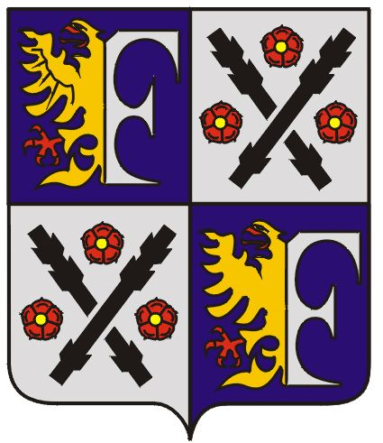
MĚSTSKÝ ÚŘAD FRÝDEK–MÍSTEK
ŽIVNOSTENSKÝ ÚŘAD

VÁŠ DOPIS ZN.:
Úřední deska Městského úřadu
Frýdek-Místek

ZE DNE:
NAŠE ZN.: ŽÚ/2151K/06/Pol
VYŘIZUJE:
TEL.: 558 609 196
FAX: 558 609 166
E-MAIL:
DATUM: 19.05.2006

O Z N Á M E N Í

Podle ustanovení § 32 odst. 2 písm.d) zákona č. 500/2004 Sb., správní řád, ve znění pozdějších předpisů, o

u s t a n o v e n í o p a t r o v n í k a

Usnesením Městského úřadu Frýdek-Místek č.j. ŽÚ/2152/06/Pol ze dne 09.05.2006 byl
obchodní firmě Knábl-Union, spol. s r.o. se sídlem na Černá cesta 1944, 738 01 Frýdek-Místek, IČ 428 68 556, ustanoven opatrovník

p. Danuše Zierlingerová
nar. 02.03.1938,
bytem Kolová 104, 360 01 Karlovy Vary

pro řízení z moci úřední, ve věci změny rozsahu předmětu podnikání živnosti koncesované „Silniční motorová doprava nákladní“.

Oznámení je zpřístupněno i v elektronické podobě.

Za správnost:
oprávněná úřední osoba Ing. Šárka Polochová

